建设项目环境影响报告表

污染影响类

（送审本）

项目名称： 大英县失能老人养护院建设项目

建设单位（盖章）： 大英县民政局

编制日期： 2023 年 5 月

中华人民共和国生态环境部制

一、建设项目基本情况
建设项目名称 | 大英县失能老人养护院建设项目
项目代码 | 2020-510923-85-01-490650
建设单位联系  人 | 杨德堃 | 联系方式
建设地点 | 大英县盐井街道
地理坐标 | （105 度 15 分 16.800 秒，30 度 36 分 10.980 秒）
国民经济  行业类别 | Q8416 疗养院 | 建设项目  行业类别 | 49-108.医院 841；专科疾病防 治院 （所、站） 8432 妇幼 保健院 （所、站） 8433； 急 救中心（站）服务 8434；采 供血机构服务 8435；基层医 疗卫生服务 842
建设性质 | ☑新建（迁建） □改建  □扩建  □技术改造 | 建设项目  申报情形 | ☑首次申报项目  □不予批准后再次申报项目  □超五年重新审核项目  □重大变动重新报批项目
项目审批（核准  /  备案）部门（选  填） | 大英县发展和改革局 | 项目审批（核准/ 备案）文号（选填） | 大发改许可〔2020〕427 号
总投资（万元） | 2700 | 环保投资（万元） | 38.5
环保投资占比  （%） | 1.43% | 施工工期
是否开工建设 | ☑否  □是 | 用地（用海）  面积（m2） | 9980
专项评价设 置情况 | 无  ①本项目无有毒有害污染物、二噁英、苯并芘、氰化物、氯气排放因 此本项目不设置大气专项评价；  ②本项目无生产废水直接排放，不设置地表水专项评价；  ③本项目无有毒有害及易燃易爆物质超过临界量，因此不设置风险评 价专项；  ④本项目城市建成区建设，不设置生态评价和海洋评价专章。

规划情况 | 无
规划环境影  响  评价情况 | 无
规划及规划  环境影响评  价符合性分  析 | 无
其他符合性  分析 | （1）产业政策符合性分析  根据《国民经济行业分类》（GB/T4754-2017）（2019 年修订版） 本项目属于 Q8416 疗养院，属于《产业结构调整指导目录（2019 年 本）》中鼓励类中的第三十七条“卫生健康 ”中第 5 款“医疗卫生服 务设施建设”和第 6 款传染病、儿童、精神卫生专科医院和康复医院（中 心） 、护理院 （中心、站） 、安宁疗护中心全科医疗设施建设与服 务类项目建设。  2020 年 8 月 21 日大英县发展和改革局以《大英县发展和改革局 关于大英县失能老人养护院建设项目可行性研究报告的批复》（大发 改许可〔2020〕427 号）批复了本项目的建设（附件 2）。  因此，本项目符合国家现行产业政策要求。  （2）与《四川省“十四五”卫生健康发展规划》符合性分析  2021年 11 月 17 日四川省人民政府办公厅关于印发《四川省“十 四五 ”卫生健康发展规划》（川办发〔2021〕65 号），根据《四川省 “十四五”卫生健康发展规划》第六节 建立完善老年健康服务体系，其 中要求：健全以中央在川医疗机构和省级医疗机构老年医学中心为龙 头，区域老年医学中心和市级老年医院为依托，县级医院老年医学科 和康复科为重点，老年医院、康复医院、护理院、基层医疗卫生机构、

医养结合机构为基础，综合连续、覆盖城乡的四级老年健康服务网络。 鼓励医疗资源丰富的地区将部分公立医疗机构转型为康复医院、护理 院。 提高基层医疗卫生机构的康复、护理床位占比。推动二级及以上 综合性医院设立老年医学科比例达到 60% 。 鼓励社会力量参与举办 老年医院、康复医院、护理院等老年健康服务机构，为老年人提供多 层次、多元化老年健康服务。
本项目为具有护理、疗养康复功能的失能老年人健康服务设施， 属于健全综合连续、覆盖城乡的四级老年健康服务网络的一部分，属 于为失能老人提供多层次、多元化老年健康服务的建设项目，因此本 项目的建设符合《四川省“十四五”卫生健康发展规划》的相关要求。
（3）与《遂宁市“十四五”卫生健康发展规划》符合性分析
2022 年 5 月 26 日，遂宁市人民政府印发《遂宁市“十四五 ”卫 生健康发展规划》遂府函〔2022〕73 号。根据《遂宁市“十四五 ”卫 生健康发展规划》（四）推进老龄健康服务提质发展要求：1．优化老 年健康服务体系。建立健全以市中心医院老年医学科为龙头，市级医 院老年医学科为依托，县级医院老年医学科和康复科为重点，老年病 医院、康复医院、护理院、基层医疗卫生机构、医养结合机构为基础， 家庭医生、村医为补充的综合连续、覆盖城乡的四级老年健康服务网 络。鼓励社会力量参与举办老年病医院、康复医院、护理院等老年健 康服务机构，为老年人提供多层次、多元化老年健康服务。3．提升老 年健康服务能力。大力发展老年医疗和康复护理，开展老年人长期照 护和安宁疗护服务。做深做实家庭医生签约服务，支持基层医疗卫生 机构为社区高龄、重病、失能、半失能以及计划生育特殊家庭等行动 不便或确有困难的老年人提供定期体检、上门巡诊、家庭病床、社区

护理、健康管理等基本服务。
本项目为具有护理、疗养康复功能的失能老年人健康服务设施， 属于以老年病医院、康复医院、护理院、基层医疗卫生机构、医养结 合机构为基础，家庭医生、村医为补充的综合连续、覆盖城乡的四级 老年健康服务网络一部分，属于大力发展老年医疗和康复护理，开展 老年人长期照护和安宁疗护服务，为失能老人提供定期体检、家庭病 床、社区护理、健康管理等基本服务的项目。
因此本项目的建设符合《遂宁市“十四五”卫生健康发展规划》的 相关要求。
（3）用地规划符合性分析
本项目位于遂宁市大英县盐井街道，项目属于划拨用地，2020 年 8 月 19 日，本项目取得大英县自然资源和规划局核发的《建设项目用 地预审与选址意见书》（用字第 51092320200023 号）证实本项目用地 符合《中华人民共和国土地管理法》《中华人民共和国城乡规划法》 和国家有关规定，符合国土空间用途管制要求。因此本项目用地符合 大英县用地规划。
（4）选址及总平面布置合理性
1、选址合理性、相容性分析
项目位于大英县城区盐井街道。根据现场踏勘项目南侧紧邻大英 县未成年人救助中心，南侧 470m 为大英名门小区，西南 480m 为大英 碧桂园小区，项目东南 170m 为大英县医疗救治救援中心（在建）， 项目北侧 230m 为大英高桐村居民。本项目周边 500m 范围内无工业企 业，无生态环境保护目标。项目外环境关系简单，项目周边无限制本 项目建设的情况。

本项目运营期产生的污染物主要为生活污水、医疗废水，生活污 水经化粪池处理后排入市政污水管网送大英城市生活废水处理厂处理 后达标排放，医疗废水处理设施处理后合格后排放至市政污水管网， 最终进入大英城市生活污水处理厂处理；医院产生的生活垃圾、厨余 垃圾、医疗废物分类收集后交由相应单位处置，通过采取本环评提出 的污染防治措施后，污染物去向合理，项目运营对周围环境影响较小。
综上，项目外环境关系简单，项目产生的污染物对外环境影响较 小， 目周边无限制本项目建设的情况，由此可见项目选址合理且与外 环境关系相容。
2、平面布置合理性分析
本项目诊疗区位于生活楼 1 层南侧，主要设有医生办公室、B 超 室、治疗室等科室，生活楼 1 楼北侧主要为棋牌、阅览、书画室、理 发室、生活用品房等设施。生活楼二楼为生病老人住宿区。生活楼 3-6 楼为健康老人住宿区。综合楼 1 楼主要为门厅、接待及入住登记室、 消防控制室、健康评估室及食堂操作间等；综合楼 2 楼主要为培训室、 社会工作室和食堂就餐区；综合楼 3 楼-4 楼为办公区；综合楼 5 为办 公室、财务室、档案室、会议室；综合楼 6-7 楼为值班宿舍。
地埋式污水处理站位生活楼 1 楼南侧，采用水解酸化+接触氧化+ 接触消毒工艺处理工艺，医疗废水经处理合格后排入市政污水管网送 大英城市生活污水处理厂处理。
根据《医疗废物管理条例》和《医疗废物集中处置技术规范》， 医疗废物收集间“必须与医疗区、人员活动密集区隔开，方便医疗废物 的装卸、装卸人员及运送车辆的出入”，本项目医废间设置于地下一层 消防水泵房一侧，医疗废物暂存间的设置从平面上布置避开了地面人

员活动密集区域，且地下一层有停车场功能便于医疗废物的装卸、装 卸人员及运送车辆的出入，因此医废间布局合理。
总体而言，本项目功能分区合理，各种流线组织清晰；洁污、医 患、人车等路线清楚，避免了交叉感染；建筑布局紧凑，交通便捷， 管理方便，因此本项目平面布置具有合理。
（5）“三线一单”符合性分析
根据《项目环评“三线一单”符合性技术分析要求（试行）》川环 办函〔2021〕469 号文件，项目位于园区范围外，需详细进行三线一 单符合性分析。
根据四川政务服务网查询，本项目所涉及的管控单元如下：
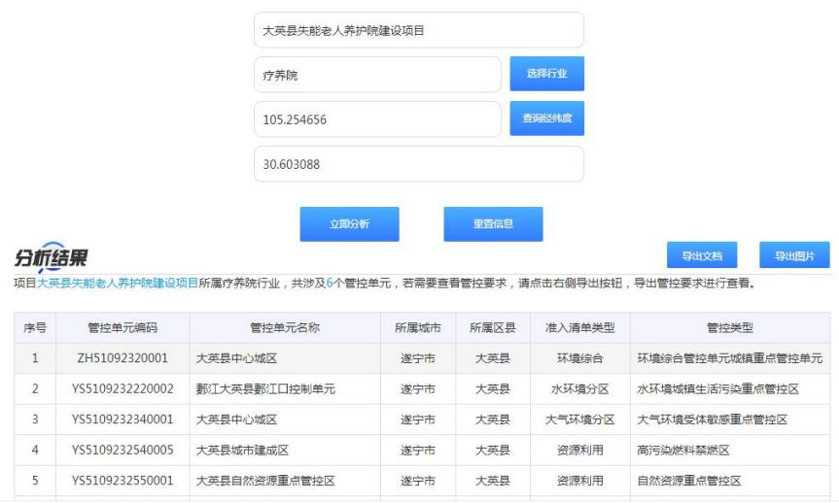
经查询四川政务网“三线一单 ”分析系统， 本项目共涉及 4 个环 境管控单元，具体如表 1-1所示：
表 1-1 项目所涉及的环境管控单元情况

环境管控  单元编码 | 环境管控单  元名称 | 所属市  （州） | 所属区  县 | 准入清单类  型 | 管控类型
ZH51092  320001 | 大英县中心  城区 | 遂宁市 | 大英县 | 环境管控单  元 | 环境综合管  控单元城镇  重点管控单  元

YS51092  32220002 | 郪江大英县  郪江口控制  单元 | 遂宁市 | 大英县 | 水环境管控  分区 | 水环境城镇  生活污染重 点管控区
YS51092  32340001 | 大英县中心  城区 | 遂宁市 | 大英县 | 大气环境管 控分区 | 大气环境受  体敏感重点  管控区
YS51092  32540005 | 大英县城市  建成区 | 遂宁市 | 大英县 | 自然资源管 控分区 | 高污染燃料 禁燃区
YS51092  32550001 | 大英县自然  资源重点管  控区 | 遂宁市 | 大英县 | 自然资源管 控分区 | 自然资源重 点管控区
YS51092  31410005 | 大英县土壤  优先保护区 | 遂宁市 | 大英县 | 土壤污染风  险管控分区 | 农用地优先  保护区

1）本项目与遂宁市普适性清单管控要求的符合性分析：
表 1-2 项目与遂宁市普适性总体管控要的符合性分析
 | 类别 | 遂宁市普适性清单 | 本项目符合  性
 | 空间  布局 | 禁止开发建设活动的要求  1.禁止在法律法规规定的禁采区内新建矿山；禁止 土法采、选、冶严重污染环境的矿产资源。  2.涉及永久基本农田的区域，除法律规定的重点建 设项目选址确实无法避让外，其他任何建设不得占 用。  3.禁止在长江干支流岸线一公里范围内新建、扩建 化工园区和化工项目。禁止在长江干流岸线三公里 范围内和重要支流岸线一公里范围内新建、改建、 扩建尾矿库；但是以提升安全、生态环境保护水平 为目的的改建除外。  限制开发建设活动的要求  1.单元内如新布局工业园区，应充分论证选址的环 境合理性。 | 本项目属于失  能老人养护及  疗养项目，项  目不涉及禁止  开发及限制开  发的情况，因  此本项目的建  设符合空间布  局的要求

2.大气环境布局敏感区应严格限制布设以钢铁、建 材、石化、化工、有色等高污染行业为主导产业的 园区，大气环境弱扩散区谨慎布局垃圾发电、危废 焚烧等以大气污染为主的企业；水环境城镇生活污 染、农业污染重点管控区应严格限制布设以电力、 钢铁、造纸、石化、化工、印染、化纤等高耗水行 业为主导产业的园区。
3.严控在长江及主要支流岸线 1 公里范围内新建石 油化工、煤化工、涉磷、造纸、印染、制革等项目。 不符合空间布局要求活动的退出要求
1.全面取缔禁养区内规模化畜禽养殖场。
2.完成全域内“散乱污 ”企业整治工作。 其他空间布局约束要求
暂无
 | 污染物  排放管  控 | 允许排放量要求 暂无  现有源提标升级改造  1.水环境：  加快现有乡镇污水处理设施升级改造，按要求达《城 镇污水处理厂污染物排放标准》一级 A 标后排放。  2.大气环境：  （1）火电、水泥等行业按相关要求推进大气污染物 超低排放和深度治理。（2）砖瓦行业实施脱硫、除 尘升级改造，污染物排放达到《砖瓦工业大气污染 物排放标准》。  （3）对污染防治设施不完备、但有升级改造价值的， 一律停产整顿、限期治理，逾期仍不能达标排放的 坚决关停。（4）对达标治理无望、偷排直排的工业 摊点和小作坊、按照“两断三清 ”标准，一律关停 取缔，由相关部门依法予以查处。  其他污染物排放管控要求  1.新增源等量或倍量替代：上一年度水环境质量未 | 本项目属于失  能老人养护及  疗养项目，项  目不涉及遂宁  市的普适中的  污染物管控要  求。

完成目标的，新建排放水污染的建设项目按照总量 管控要求进行倍量削减替代。上一年度空气质量年 平均浓度不达标的城市，建设项目新增相关污染物 按照总量管控要求进行倍量削减替代。
2.污染物排放绩效水平准入要求：（1）秋冬季节， 水泥（含特种水泥，不含粉磨站、粉磨工序和协同 处置城市垃圾或危险废物生产线）严格实施停产 50 天；砖瓦窑（不含以粉煤灰为主要原料的砖瓦企业） 全面停产。对 2018 年 10 月底前稳定达到特别排放 限值的水泥企业和燃烧锅炉，原则上可不再实施错 峰生产，但要按当地重污染天气应急预案要求参加 污染管控。（2）实现乡镇污水处理设施全覆盖，配 套建设污水收集管网，乡镇污水处理率达到 50%。（3） 大中型矿山达到绿色矿山标准，引导小型矿山按照 绿色矿山标准规范发展；加强矿山采选废水的处理 和综合利用工作，选矿废水全部综合利用，不外排， 采矿废水应尽量回用。（4）新、改扩建规模化畜禽 养殖场（小区）要实施雨污分流、粪便污水资源化 利用；大型规模养殖场粪污处理设施装备配套率达 到 100%，畜禽粪污基本实现资源化利用；散养密集 区要实行畜禽粪便污水分户收集、集中处理利用。
（5）到 2025 年，畜禽粪污综合利用率达到 80%。（6） 屠宰项目必须配套污水处理设施或进入城市污水管 网。（7）主要农作物化肥、农药使用量实现零增长， 利用率提高到 40%以上，测土配方施肥技术推广覆盖 率提高到90%以上，控制农村面源污染，采取灌排分 离等措施控制农田氮磷流失。（8）到 2022 年，遂 宁市中心城区基本建成生活垃圾分类处理系统。到 2025 年，地级及以上城市基本建成生活垃圾分类处 理系统。县级城市、乡镇和农村生活垃圾分类工作 取得成效，生活垃圾减量化、资源化、无害化水平 显著提高。加快厨余垃圾处置设施建设，鼓励区域

 |  | 统筹规划建设厨余垃圾处置中心，力争 2022 年实现 地级及以上城市厨余垃圾处置设施全覆盖。（9）到 2025 年，废旧农膜回收利用率达到 85%以上。
 | 环境风  险防控 | 环境风险防控：  联防联控要求  加强成都平原经济区信息共享和联动合作，协力推 进产业和能源结构优化调整，加强大气污染源头防 控，加强潼遂合作。  其他环境风险防控要求  1.企业环境风险防控要求：（1）工业企业退出用地， 应按相关要求进行评估、修复，满足相应用地功能 后，方可改变用途。（2）加强“散乱污 ”企业环境 风险防控。（3）列入建设用地土壤污染风险管控和 修复名录的地块，不得作为住宅、公共管理与公共 服务用地。  2.用地环境风险防控要求：（1）严禁将城镇生活垃 圾、污泥、工业废物直接用作肥料，禁止处理不达 标的污泥进入耕地；禁止在农用地排放、倾倒、使 用污泥、清淤底泥、尾矿（渣）等可能对土壤造成 污染的固体废物。（2）严格控制林地、草地、园地 的农药使用量，禁止使用高毒、高残留农药。 | 本项目属于失  能老人养护及  疗养，项目不  涉及环境风险  管控中的内  容，因此项目  的建设符合遂  宁市的普适要  求。
 | 资源开  发利用  效率要  求 | 资源开发利用效率要求：  水资源利用总量要求  1.2025 年，农田灌溉有效利用系数提高到 0.554； 2.2030 年，农田灌溉水有效利用系数提高到 0.6。 地下水开采要求  全面建设节水型社会，达到合理高效用水。 | 本项目不涉及  资源开发利用  效率要求管控  中的要求
 | 能源利  用总量  及效率 要求 | 1.推进清洁能源的推广使用，全面推进散煤清洁化 整治；禁止新建每小时 10 蒸吨以下的燃煤锅炉及其 他燃煤设施。  2.禁止焚烧秸秆和垃圾。全市秸秆综合利用率达到 | 本项 目食堂不  建设锅炉 ，燃  料为天然气，  无高污染燃料

 |  |  | 92%以上。  3.现有储油库、油罐车、加油站应全部配置油气回 收设施，对已安装的油气回收设施加强运行监管， 回收率要达到80%以上。  禁燃区要求  1.禁燃区内禁止燃烧以下高污染燃料：  （1）煤炭及其制品（包括原煤、散煤、煤矸石、煤 泥、煤 粉、水浆煤、型煤、焦炭、兰炭、油类等常 规燃料）。  （2）石油焦、油页岩、原油、重油、渣油、煤焦油。  （3）非专用锅炉或未配置高效除尘设施的专用锅炉 燃用的 生物质成型燃料。  2.禁燃区内禁止新建、扩建燃用高污染燃料的锅炉、 炉窑、炉灶等燃烧设施（集中供热、电厂锅炉除外）。  3. 自 2020 年 1 月 1 日起，禁燃区内禁止销售高污染 燃料。  4.加强对集中供热、电厂锅炉、10 蒸吨时以上的在 用燃煤锅炉以及改用清洁能源前的在用锅炉等燃烧 设施的监管，确保达标排放。  其他资源利用效率要求 暂无 |  |  | 使用 ， 因此项  目 的建设符合  遂 宁市普适要  求 中 的能源利  用总量及效率  要求。
2）项目与分区管控单元的符合性
表 1-3 项目与分区管控单元管控要的符合性分析
 | 管控  单元  编码 | 环境  管控  单元  名称 |  | 管控类 别 | 单元特性管控要求 |  | 本项目符  合性
 | ZH510  92320  001 | 大英  县中  心城 区 |  | 空间布  局约束 | 禁止开发建设活动的要求  参照遂宁市总体准入要求-城镇重点  管控单元  限制开发建设活动的要求  1.工业用地布局在新城综合发展区的 南部、“北城新区 ”功能片区的北部、 东南部的工业组团 2.其他参照遂宁市 |  | 本项目属  于失能老  人养护及 疗养项目，  项目不涉  及禁止开  发及限制

 |  |  |  | 总体准入要求-城镇重点管控单元 允许开发建设活动的要求  不符合空间布局要求活动的退出要求 1.位于城镇空间内的工业企业：具有 合法手续的企业，且污染物排放及环 境风险满足管理要求的企业，可继续 保留，不得新增污染物排放，并进一 步加强日常环保监管；如无合法手续， 或污染物排放超标、环境风险不可控 的企业，限期进行整改提升，通过环 保、安全、工艺装备升级等落实整改 措施并达到相关标准实现合法生产，  整改后仍不能达到要求的，属地政府 应按相关要求责令关停并退出 2.其他 参照遂宁市总体准入要求-城镇重点  管控单元  其他空间布局约束要求 | 开发的情 况，因此本  项目的建  设符合空 间布局的 要求
 |  |  | 污染物  排放管 控 | 现有源提标升级改造  参照遂宁市总体准入要求-城镇重点  管控单元  新增源等量或倍量替代  参照遂宁市总体准入要求-城镇重点  管控单元  新增源排放标准限值  污染物排放绩效水平准入要求  参照遂宁市总体准入要求-城镇重点  管控单元  其他污染物排放管控要求 | 无实质性 要求。
 |  |  | 环境风  险防控 | 严格管控类农用地管控要求  1.有一定危险性仓库用地远离市区， 按有关规范选址和建设，留够防护距 离。2.城镇开发边界的划定避让永久 基本农田红线和生态保护红线，避开 蓄滞洪区、地质灾害易发区等。3.其 他参照遂宁市总体准入要求-城镇重 点管控单元  安全利用类农用地管控要求  1.有一定危险性仓库用地远离市区， 按有关规范选址和建设，留够防护距 离。2.城镇开发边界的划定避让永久 基本农田红线和生态保护红线，避开 蓄滞洪区、地质灾害易发区等。3.其 他参照遂宁市总体准入要求-城镇重 点管控单元  污染地块管控要求  1.有一定危险性仓库用地远离市区， 按有关规范选址和建设，留够防护距 离。2.城镇开发边界的划定避让永久 基本农田红线和生态保护红线，避开 | 符合，本项 目不涉及 环境风险  管控中的  要求。

蓄滞洪区、地质灾害易发区等。3.其 他参照遂宁市总体准入要求-城镇重 点管控单元
园区环境风险防控要求 企业环境风险防控要求
参照遂宁市总体准入要求-城镇重点
管控单元
其他环境风险防控要求
 |  |  | 资源开  发效率 要求 | 水资源利用效率要求  参照遂宁市总体准入要求-城镇重点  管控单元  地下水开采要求  （1）大英县 2030 年地下水开采控制 量保持在 0.06 亿 m3 以内。（2）全面 建设节水型社会，达到合理高效用水。 能源利用效率要求  参照遂宁市总体准入要求-城镇重点  管控单元  其他资源利用效率要求  禁燃区管控要求：参照遂宁市总体准 入要求-城镇重点管控单元 | 本项目不  开发水资 源
 | YS510  92322  20002 | 郪江  大英  县郪  江口  控制  单元 | 空间布  局约束 | 禁止开发建设活动的要求 限制开发建设活动的要求 允许开发建设活动的要求  不符合空间布局要求活动的退出要求 其他空间布局约束要求 | 无实质性 要求
 | YS510  92322  20002 | 郪江  大英  县郪  江口  控制  单元 | 污染物  排放管 控 | 城镇污水污染控制措施要求  工业废水污染控制措施要求  农业面源水污染控制措施要求 船舶港口水污染控制措施要求  饮用水水源和其他特殊水体保护要求 | 无实质性 要求
 | YS510  92322  20002 | 郪江  大英  县郪  江口  控制  单元 | 环境风  险防控 | 要加强对重点区域和重点源环境风险 综合管控。强化工业园区环境风险防 控工作，突出全防全控，完善各项环 境风险防范制度，确保将风险防范融 入日常环境管理制度体系。加强执法 监督，逐步实现对重点工业园区、重 点工矿企业和主要环境风险类型的动 态监控。加快布局分散企业向园区集 中，按要求设置生态隔离带，建设相 应的防护工程。强化沿河水电站监管， 强化废油收集、储存、转运处置全过 程管控。 | 本项目为 医疗项目， 不属于环  境风险管  控中的内 容
 | YS510  92322  20002 | 郪江  大英  县郪  江口  控制  单元 | 资源开  发效率 要求 | / | /
 | YS510 | 大英 | 空间布  局约束 | 禁止开发建设活动的要求 限制开发建设活动的要求 | 无实质性 要求

 | 92323  40001 | 县中  心城 区 |  | 允许开发建设活动的要求  不符合空间布局要求活动的退出要求 其他空间布局约束要求
 | 92323  40001 | 县中  心城 区 | 污染物  排放管 控 | 大气环境质量执行标准  《环境空气质量标准》  （GB3095-2012）：二级  区域大气污染物削减/替代要求  新增大气污染物排放的建设项目实施 总量削减替代。  燃煤和其他能源大气污染控制要求 工业废气污染控制要求  机动车船大气污染控制要求  扬尘污染控制要求  农业生产经营活动大气污染控制要求 重点行业企业专项治理要求  其他大气污染物排放管控要求 | 对本项目  无实质性 约束
 | 92323  40001 | 县中  心城 区 | 环境风  险防控 | 严控使用燃煤等高污染燃料，禁止焚 烧垃圾。 | 本项目无  高污染燃  料使用，生 活垃圾收 集后委托 市政环卫 部门处置
 | 92323  40001 | 县中  心城 区 | 资源开  发效率 要求 | / | /
 | YS510  92325  40005 | 大英  县城  市建  成区 | 空间布  局约束 | / | /
 | YS510  92325  40005 | 大英  县城  市建  成区 | 污染物  排放管 控 | / | /
 | YS510  92325  40005 | 大英  县城  市建  成区 | 环境风  险防控 | / | /
 | YS510  92325  40005 | 大英  县城  市建  成区 | 资源开  发效率 要求 | 土地资源开发效率要求  能源资源开发效率要求  能源消耗、污染物排放不得超过能源 利用上线控制性指标  其他资源开发效率要求 | 本项目能  源为电能 和天然气， 不超过上 线指标
 | YS510  92314  10005 | 大英  县土  壤优  先保  护区 | 空间布  局约束 | 禁止开发建设活动的要求 限制开发建设活动的要求 允许开发建设活动的要求  不符合空间布局要求活动的退出要求 其他空间布局约束要求 | 无实质性 要求
 | YS510  92314  10005 | 大英  县土  壤优  先保  护区 | 污染物  排放管 控 | / | /
 | YS510  92314  10005 | 大英  县土  壤优  先保  护区 | 环境风  险防控 | / | /

 |  |  | 资源开  发效率 要求 | / | /
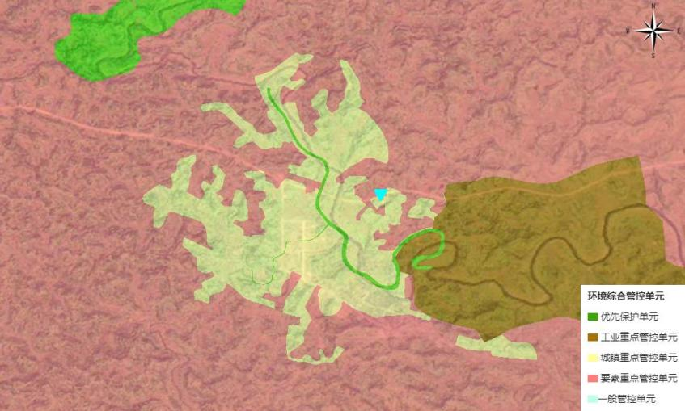
图 1-3 项目与“三线一单 ”环境分区管控位置关系图
综上所述，本项目的建设符合遂宁市“三线一单 ”环境分区管控 的相关要求。

二、建设项目工程分析
建 设 内 容 | 1 、项目名称、建设性质、建设单位、建设地点、建设投资  项目名称：大英县失能老人养护院建设项目  建设性质：新建  建设单位：大英县民政局  建设地点：大英县盐井街道  2 、建设内容及规模  本项目位于大英县盐井街道，实际占地面积为 9919.81m2 ，设计总建筑面积 为 16217.70m2 ，其中地上 12299.60m2 ，地下 3918. 10m2 。项目实际总床位为 210 床，其中医疗床位 48 床，普通床位 252 床。  需要说明的是：本项目可研批复及用地预审文件计划占地 30 亩，实际在建 设过程中约 1.0 万平方米用于建设未成年人救助保护中心，本项目实际占地 9919.81m2。  3 、项目组成及主要环境问题  本项目建设内容及项目组成见表 2-1。  表 2-1 项目组成一览表
建 设 内 容 | 工程类  别 | 建设内容及规模 | 可能产生的环境问题 |  | 备注
建 设 内 容 | 工程类  别 | 建设内容及规模 | 施工期 | 营运期 | 备注
建 设 内 容 | 主体工 程 | 建设生活楼 1 栋 6F ，综合楼 1 栋 7F ，设计总 建 筑 面 积 为 16217.70m2 ， 其 中 地 上 12299.60m2 ，地下 3918. 10m2 。项目实际总床 位为 210 床，其中医疗床位 48 床（位于生活 楼 2 楼），普通床位 252 床（位于生活楼 3-6 楼）。 | 固废 ， 噪  声、废气 | 固废、废 气、噪声、 废水 | 新建
建 设 内 容 | 公用及  辅助工 程 | 供电：大英县市政电网供电 | / | / | 依托
建 设 内 容 | 公用及  辅助工 程 | 供气：大英市政燃气管网供气 | / | / | 依托

 |  | 供水：园区市政供水管网供水 | / | / | 依托
 |  | 柴油发电机房：设置于地下一层，安装 120KW 发电机组一套。 | / | 固废，噪  声、生活 废水 | 新建
 |  | 食堂：设置食堂一处，其中操作间位于综合楼 一楼，就餐区位于综合楼二楼 | / | 粉尘 | 新建
 | 环保工 程 | 废气：油烟废气经过油烟净化器处理后于楼顶 排放；医疗废水处理臭气主要通过加盖封闭加 以控制。 | 施工噪 声、固废 | 废气、噪  声、固废 | 新建
 | 环保工 程 | 生活废水：生活废水经预处理池处理后排入市 政污水管网送大英城市生活污水处理厂处理， 其中食堂废水先经过隔油处理后再排入生活 废水预处理池。 | 施工噪 声、固废 | 生活废水 | 新建
 | 环保工 程 | 医疗废水：经医疗废水处理设施处理达标后排 入市政污水管网送大英城市生活污水处理厂 处理。处理工艺：水解酸化+接触氧化+接触 消毒，处理能力 15m3/d。 | 施工噪 声、固废 | 医疗废水 | 新建
 | 环保工 程 | 噪声：设置减震设施，合理总平面布局，利用 建筑结构降低噪声对外环境的影响。 | 施工噪 声、固废 | 固废，噪  声 | 新建
 | 环保工 程 | 危险废物：设置医疗废物暂存间一处，位于地 下一层消防水泵房一侧，面积约20 平方米。 一般固废：设置生活垃圾收集点一处，位于综 合楼东侧，面积约20 平方米。 | 施工噪 声、固废 | 固体废物 | 新建
4 、主要设备清单
根据失能老人健康情况及本疗养院的医疗功能和实力，本项目主要医疗设备 配置清单如下表：
表 2-2 项目主要生产设备明细表

序号 | 名称 | 单位 | 数量 | 备注
1 | 彩色多普勒成像仪（彩超） | 台 | 1 | 新增

2 | 颈部多普勒 | 台 | 1 | 新增
3 | 全自动生化分析仪 | 台 | 1 | 新增
4 | 12 导心电图机 | 台 | 1 | 新增
5 | 酶标仪 | 台 | 1 | 新增
6 | 电动吸引器 | 台 | 1 | 新增
7 | 便携式心脏除颤器 | 台 | 1 | 新增
8 | 全自动血压仪 | 台 | 1 | 新增
9 | 显微镜 | 台 | 1 | 新增
10 | 血球分析仪 | 台 | 1 | 新增
11 | 尿液分析机 | 台 | 1 | 新增

5 、项目主要原辅材料
本项目属于药品清单见下表。
表 2-3 主要原材料及能源消耗表
 | 类别 | 名称 | 单位 | 年耗量 | 主要化学成分
 | 主 （辅） 料 | 一次性空针、输液管 | 套 | 500 | 聚乙烯
 | 主 （辅） 料 | 一次性中单、小单 | 张 | 800 | 聚乙烯
 | 主 （辅） 料 | 一次性手套 | 双 | 700 | 聚乙烯
 | 主 （辅） 料 | 一次性尿带、尿管 | 套 | 800 | 聚乙烯
 | 主 （辅） 料 | 一次性注射器 | 支 | 500 | 聚乙烯
 | 主 （辅） 料 | 阿莫西林双氯西林胶囊 | 盒 | 300 | /
 | 主 （辅） 料 | 泻白糖浆 | 瓶 | 300 | /
 | 主 （辅） 料 | 止咳枇杷颗粒 | 包 | 50 | /
 | 主 （辅） 料 | 氨溴索口服液 | 盒 | 300 | /
 | 主 （辅） 料 | 强力枇杷露 | 盒 | 300 | /
 | 主 （辅） 料 | 猴耳环消炎颗粒 | 包 | 100 | /
 | 主 （辅） 料 | 猴耳环消炎胶囊 | 盒 | 200 | /
 | 主 （辅） 料 | 丙卡特罗口服液 | 盒 | 200 | /
 | 主 （辅） 料 | 雪上一枝蒿止痛搽剂 | 支 | 500 | /
 | 主 （辅） 料 | 葡萄糖水 | 瓶 | 600 | /
 | 主 （辅） 料 | 注射用胸腺喷丁 | 支 | 500 | /
 | 主 （辅） 料 | 注射用奥美拉唑 | 支 | 100 | /
 | 主 （辅） 料 | 庆大霉素注射液 | 支 | 240 | /
 | 主 （辅） 料 | VD2 果糖注射液 | 支 | 300 | /
 | 主 （辅） 料 | 溴米钠普鲁卡因注射液 | 支 | 700 | /
 | 主 （辅） 料 | 藿香正气液 | 盒 | 500 | /
 | 主 （辅） 料 | 二氧化氯 | kg | 150 | /
 | 能源 | 水 | 万 m3 | 0.468 | /

电 KWh 1 万 /

6 、劳动定员
本项目计划设置医护人员 5 人，职工 40 人，全年经营 365 天，医护人员及 职工均在养护院内食宿。
7 、公用工程及辅助工程
（1）给水
本项目生产用水及生活用水依托四川省大英城区现有的市政管网供给。
（2）排水
本项目医疗废水和生活废水分类收集，生活废水经过生活废水化粪池处理后 排入市政污水管网送大英城市生活污水处理厂处理；医疗废水经过医疗废水处理 设备设施达到《医疗机构水污染物排放标准》（GB18466-2005）表 2 中预处理 标准后排入市政污水管网送大英县城市生活污水处理厂处理后达标排放；雨水排 入市政雨水管网排放。
（3）供电
本项目依托大英县已建设的市政供电设施供电，同时在地下一层设置柴油发 电机组一处（120KW）作为本项目的应急备用电源。
8 、项目平面布置图
本项目位于大英县盐井街道，其中诊疗区位于生活楼 1 层南侧，主要设有医 生办公室、B 超室、治疗室等科室，生活楼 1 楼北侧主要为棋牌、阅览、书画室、 理发室、生活用品房等设施。生活楼二楼为生病老人住宿区。生活楼 3-6 楼为健 康老人住宿区。综合楼 1 楼主要为门厅、接待及入住登记室、消防控制室、健康 评估室及食堂操作间等；综合楼 2 楼主要为培训室、社会工作室和食堂就餐区； 综合楼 3 楼-4 楼为办公区；综合楼 5 为办公室、财务室、档案室、会议室；综合 楼 6-7 楼为值班宿舍。

医疗废水污水处理站位生活楼 1 楼南侧，采用水解酸化+接触氧化+接触消毒 工艺。根据《医疗废物管理条例》和《医疗废物集中处置技术规范》，医疗废物 收集间“必须与医疗区、人员活动密集区隔开，方便医疗废物的装卸、装卸人员及 运送车辆的出入”，本项目医废间设置于地下一层消防水泵房一侧，医疗废物暂存 间的设置从平面上布置避开了地面人员活动密集区域，且地下一层有停车场功能 便于医疗废物的装卸、装卸人员及运送车辆的出入，因此医废间布局合理。
总体而言，本项目功能分区合理，各种流线组织清晰；洁污、医患、人车等 路线清楚，避免了交叉感染；建筑布局紧凑，交通便捷，管理方便，因此本项目 布置具有合理。
9 、环保投资
本项目总投资为 2700 万元，其中环保投资约为 38.5 万元，占总投资 1.43%， 环保措施及投资情况如下。
表 2-4 主要环保设施及投资估算一览表

环保  项目 | 环保措施 | 预计金额  （万元） | 备注
水污染防治 | 生活废水：由生活废水预处理池收集处理 后排入市政污水管网送大英城市生活污水 处理厂处理（其中食堂废水先经隔油处理后 再汇入生活废水预处理池）。 | 5.0
水污染防治 | 医疗废水： 医疗废水经医疗废水处理设施 （处理工艺：水解酸化+接触氧化+接触消毒， 处理能力 15m3/d）处理达到《医疗机构水污染 物排放标准》（GB18466-2005）表 2 中预处 理标准后排入市政污水管网送大英县城市生 活污水处理厂 | 20.0
噪声  防治 | 选用低噪声设备、加强设备维护 | /

 | 固废处置 | 医疗废物：委托具备医疗废物处理资质单位 对本项目医疗废物定期收运处理。  医疗废水处理污泥：委托具备相应危废处理 资质单位对本项目医疗废水处理污泥定期收 运处理 | 5.0
 | 固废处置 | 生活垃圾：委托市政环卫部门对生活垃圾收 运及处理 | 0.5
 | 固废处置 | 厨余垃圾：本项目厨余垃圾委托厨余垃圾 处置单位收运处理 | 1.5
 | 大气污染防  治措施 | 食堂油烟：设置油烟净化器处理后于楼顶 排放 | 4.0
 | 大气污染防  治措施 | 医疗废水处理臭气：加盖并加强封闭，医 废暂存间臭气：加强通风处理。 | /
 | 大气污染防  治措施 | 备用柴油发电机废气：柴油发电机废气经 专用管道引至地面后高空排放。 | 0.5
 | 环境风险 | 按分区防渗要求规范化建设医疗危险废 物暂存间一处面积约 20 平方米。 | 2.0
 | 地下水防渗  措施 | 按重点防渗区域、一般防渗区域要求设置 | / | 生产区域防  渗纳入主体  投资
 | 合计 |  | 38.5

工 艺 流 程 和 产 排 污 环 节 | 1 、施工期工艺流程简述：  本项目选址于大英县盐井街道，项目建设性质为新建，项目总占地面积约  9919.81m2 ，施工期主要涉及基础工程、主体工程、设备安装及工程验收等工序， 建设过程中将产生噪声、扬尘、废气、固体废物、施工废水和生活污水，其排放 量随工期和施工强度不同而有所变化。施工流程图及产污情况如图 2-1 所示。
工 艺 流 程 和 产 排 污 环 节 | 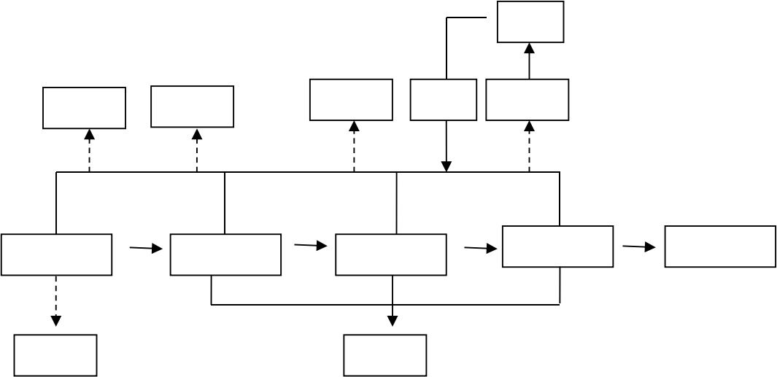  沉淀  废气 回用 施工废水  噪声 生活废水  基础工程 主体工程 装饰工程  设备安装 工程验收  挖方 固废
工 艺 流 程 和 产 排 污 环 节 | 图 2-1施工流程图及产污节点  （1）基础工程  包括地基开挖、地基处理与基础施工。挖土机、运土卡车等运行时，将主要 产生噪声；在施工阶段地基施工会有大量弃土产生，弃土转运至大英县指定的弃 渣场堆放。土建施工将产生粉尘。  （2）主体工程施工及设备安装  本项目主体工程施工主要为生活楼和综合楼建设、医疗设备、厨房设备、娱 乐设施等安装。主要施工设备为吊车、振动器、运输车辆等。在主体施工及设备 安装过程中污染物主要为施工机械噪声，施工粉尘、施工人员生活污水、施工废 水、生活垃圾，设备废弃包装物。  （3）验收

根据设计安装完生产设施设备后，经过验收后即可投入使用。
2 、运行期工艺流程概述：
本项目医疗服务仅对养护院在籍老人服务，不对外提供医疗服务。不设置传 染科，医疗工作流程不包含传染病人就诊流程，若遇传染病人应按照发热门诊相 关工作制度进行就诊管理。
复检
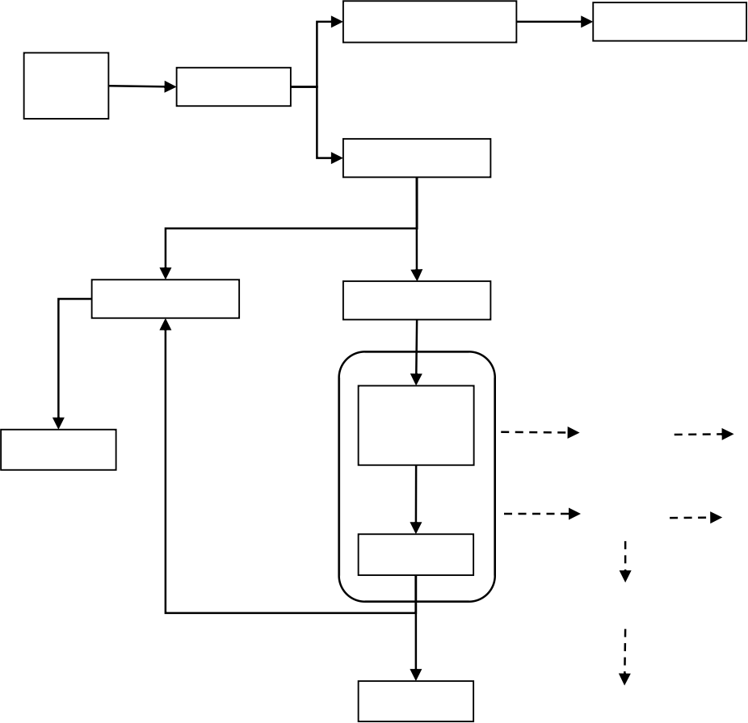
不符合入院条件 其他医院
申请入 院老人
健康评估
符合入院条件
健康
不健康

普通住宿区 入驻医疗区

如需出院

医疗废物
治疗、护理、 临终关怀
医废处
置单位
污水处 理厂
出院

医疗废水

污泥消毒
如需养护
如需出院

资质单位处置
出院
图 2-2 本项目医疗流程图
对养护院申请入院的老人先进行初步健康评估，经初步诊断疑似感染传染性 疾病的，为保证其他老人的健康安全，按照国家相关规定，立即转诊大英县相关 具有传染病收治能力的医院，在转诊过程中严格执行防护措施，对病人有可能污

染的物品，按要求进行消毒处理。对于传染病人应通过专用通道进行转移，防止 与其他病人发生交叉感染。
在院老人如出现生病情况，先经一楼诊疗室诊疗评估后根据需要返回原床位 或转移至 2 楼生病老人住院医疗区住宿治疗。疾病住院区老人康复后，根据需要 安排出院或转移至普通住宿区照护。
与 项 目 有 关 的 原 有 环 境 污 染 问 题 | 本项目为新建项目， 新增地块建设，无原有环境污染问题。

三、区域环境质量现状、环境保护目标及评价标准
区 域 环 境 质 量 现 状 | 一、大气环境  本次环境空气质量现状评价引用遂宁市污染防治攻坚战领导小组办公室  2023 年 1 月 29 日发布的关于 2022 年全市环境空气质量的通报（遂污防攻坚办 〔2023〕2 号）中公布的数据。  2022 年大英县环境空气质量详见下表 3-1。  表 3-1 2022 年大英县环境空气质量
区 域 环 境 质 量 现 状 | 各县区、园  区 | 监测站点 | SO2 平均  浓度  (μg/m3） |  | NO2 平均  浓度  (μg/m3） | O3-8h 90 百分位 (μg/m3） | CO95 百  分位  （mg/m3） |  | PM10 平 均浓度 (μg/m3） | PM2.5 平 均浓度 (μg/m3）
区 域 环 境 质 量 现 状 | 大英县 | 大英气象局 | 6.2 |  | 11. 1 | 138 | 1.0 |  | 40.0 | 30.7
区 域 环 境 质 量 现 状 | 标准值 |  | 60 |  | 40 | 160 | 4 |  | 70 | 35
区 域 环 境 质 量 现 状 | 占标率（%） |  | 10.3 |  | 27.8 | 86.3 | 25.0 |  | 57. 1 | 87.7
区 域 环 境 质 量 现 状 | 达标情况 |  | 达标 |  | 达标 | 达标 | 达标 |  | 达标 | 达标
区 域 环 境 质 量 现 状 | 本项目特征污染因子为 TSP，本次搜集了大英县新代机械制造有限公司新建 车床生产项目环境影响评价监测数据。大英县新代机械制造有限公司位于本项目 东南侧 3.3km ，监测时间为 2021 年 6 月，数据点位及时效满足《建设项目环境 影响报告表编制技术指南（污染影响类）（试行）》的要求。因此数据为有效数 据  表 3-2TSP 监测值
区 域 环 境 质 量 现 状 | 监测时间 |  |  | 24 小时均值监测值（mg/m3） |  |  |  | 标准值（mg/m3）
区 域 环 境 质 量 现 状 | 2021.6.10  2021.6. 11 |  |  | 0.130 |  |  |  | 0.3
区 域 环 境 质 量 现 状 |  |  |  | 0.149

2021.6. 12 | 0.161
根据遂宁市污染防治攻坚战领导小组办公室 2023 年 1 月发布的数据，2022 年，大英环境空气质量符合《环境空气质量标准》（GB 3095-2012），项目区域 环境空气质量属于达标区域。根据补充调查数据，项目区域 TSP 满足《环境空 气质量标准》（GB3095-2012）的二级限值要求。因此项目区域大气环境质量良 好
二、地表水环境
本项目处于大英城区盐井街道，项目附近地表水体为郪江。
为了解项目所在区域地表水环境质量现状，本次环评引用遂宁市污染防治攻 坚战领导小组办公室 2023 年 1 月发布的遂宁市污染防治攻坚战领导小组办公室 关于 2022 年 12 月全市地表水和环境空气质量排名情况的通报（遂污防攻坚办 〔2023〕2 号）〈附件 2>2022 年 1—12 月全市地表水水质指数累计排名数据，
具体如下：
表 3-3 2022 年 1—12 月郪江口水质指数

责任辖区 | 断面所在辖区 | 支流 | 断面名称 | 断面级 别 | 断面水质类别 | 单项指标浓度 |  |  |  |  |  | 断面  水质  指数 CWQ1 | 责任  辖区  断面  水质  指数
 |  |  |  |  |  | pH | 溶解氧 | 高锰酸盐指数 | 化学  需氧 量 | 氨氮 | 总磷 | 断面  水质  指数 CWQ1 | 责任  辖区  断面  水质  指数
大英县 | 大英县 | 郪江 | 郪江口 | 国控 | Ⅲ | 8. 1 | 7.85 | 3.9 | 17.7 | 0.198 | 0.098 | 3.4099 | 3.9474
根据 2022 年 1—12 月郪江口水质指数数据，水质符合规定水质标准，郪江 水质满足《地表水环境质量标准》（GB3838-2002）III 类水质要求。
三、地下水及土壤环境质量现状
根据《建设项目环境影响报告表编制技术指南（污染影响类）（试行）》， 本项目不开展土壤和地下水监测。

四、声环境质量现状监测与评价
本项目 50m 范围无声环境敏感目标，根据《建设项目环境影响报告表编制 技术指南（污染影响类）（试行）》本项目无需监测噪声环境。
五、生态环境
本项目位于大英城区盐井街道，在城市规划建设用地指标内划拨用地，不涉 及生态环境保护目标，故不开展生态环境质量现状调查。
环 境 保 护 目 标 | 1 、外环境关系  项目位于四川大英盐井街道，项目南侧紧邻大英县未成年人救助中心，南侧 470m 为大英名门小区，西南 480m为大英碧桂园小区，项目东南 170m 为大英县 医疗救治救援中心（在建），项目北侧 230m为大英高桐村居民。本项目周边 500m 范围内无工业企业，无生态环境保护目标。  2 、环境保护目标  根据《建设项目环境影响报告表编制技术指南（污染影响类）（试行）》， 结合本项目现场踏勘，确定本项目环境保护目标如下：  表 3-4 项目主要环境保护目标一览表
  保护类别 | 保护目标 | 名称 | 与项目关系 | 功能类别
  生态保护目标 | 不涉及生态保护目标
  大气环境  （调查范围 500m） | 居民 | 和喜·公园里小区  （在建） | 项目南侧 130m（约  900 户） | 《环境空气  质量标准》 （GB3095- 2012）二类  区
  大气环境  （调查范围 500m） | 居民 | 大英名门小区 | 项目南侧 470m  （约 400 户） | 《环境空气  质量标准》 （GB3095- 2012）二类  区
  大气环境  （调查范围 500m） | 居民 | 大英碧桂园小区 | 项目西南侧 480m  （约 500 户） | 《环境空气  质量标准》 （GB3095- 2012）二类  区
  大气环境  （调查范围 500m） | 社会福利 机构 | 大英县未成年人 救助中心 | 南侧紧邻 约 100 人 | 《环境空气  质量标准》 （GB3095- 2012）二类  区

 | 声环境  （调查范围 50m）  地下水  （调查范围 500m） | 医院 | 大英县医疗救治 救援中心（在建） | 东南 170m  （约 1000 人） | 《声环境质 量标准》  （GB3096- 2008）2 类
 | 声环境  （调查范围 50m）  地下水  （调查范围 500m） | 居民 | 高桐村居民 | 北侧 230m 约 71 户 | 《声环境质 量标准》  （GB3096- 2008）2 类
 | 声环境  （调查范围 50m）  地下水  （调查范围 500m） | 居民 | 农村居民 | 西侧 480m 约 6 户 | 《声环境质 量标准》  （GB3096- 2008）2 类
 | 声环境  （调查范围 50m）  地下水  （调查范围 500m） | 本项目 50m 范围内无声环境保护目标 |  |  | 《声环境质 量标准》  （GB3096- 2008）2 类
 | 声环境  （调查范围 50m）  地下水  （调查范围 500m） | 本项目厂界 500m 范围内无地下水集中式饮用水水 源和热水、矿泉水、温泉等特殊地下水保护目标 |  |  | 《声环境质 量标准》  （GB3096- 2008）2 类
污 染 物 排 放 控 制 标 准 | 1 、本 项 目施 工 期扬 尘排放满 足《 四 川 省施 工场地扬 尘排放 标准 》 （DB51/2682-2020）中表 1 相关标准，运营期医疗废水处理废气执行《医疗机构 水污染物排放标准》（GB18466-2005）中表 3 相关标准；食堂油烟废气执行《饮 食业油烟排放标准》（GB18483-2001）。  表 3-5 四川省施工场地扬尘排放标准  表 3-6 《医疗机构水污染物排放标准》（GB18466-2005）
  监测项目 | 区域 | 施工阶段 | 监测点排放限值  (μg/m3） | 监测时间
  总悬浮 颗 粒物 （TSP） | 遂宁 市 | 拆除工程/土方开 挖/土方回填阶段 | 600 | 自监测起持续  15 分钟
  总悬浮 颗 粒物 （TSP） | 遂宁 市 | 其他工程阶段 | 250 | 自监测起持续  15 分钟
  污染物 | 无组织排放监控浓度限值
  污染物 | 浓度 mg/m3 | 监控点
  氨 | 1.0 | 污水处理站周边大气污染物 最高允许浓度
  硫化氢 | 0.03 | 污水处理站周边大气污染物 最高允许浓度
  氯气 | 0. 1 | 污水处理站周边大气污染物 最高允许浓度
  甲烷（指处理站内最高体积  百分数 %） | 1% | 污水处理站周边大气污染物 最高允许浓度

表 3-7 《饮食业油烟排放标准》（GB18483-2001）

规模 | 小 | 中 | 大
最高允许排放浓度  （mg/m3） | 2.0
净化设施最低去除效率  （%） | 60 | 75 | 85
2、施工期、运营期生活废水排放执行《污水综合排放标准》（GB8978-1996） 中的三级排放标准，氨氮、总磷、总氮执行《污水排入城市下水道水质标准》 GB/T31962-2015B 级标准后排入市政污水管网送大英县城市生活污水处理厂处 理达到规定标准后排入郪江。医疗废水经过医疗废水化粪池处理后再经医疗废水 处理设施处理达到《医疗机构水污染物排放标准》（GB18466-2005）表 2 中预 处理标准后排入市政污水管网送大英县城市生活污水处理厂处理达到规定标准 后排入郪江。具体标准见下表。
表 3-8 生活污水排放标准
（单位：mg/L ，pH 无量纲）
 | 污染物 |  | pH | COD | BOD5 | SS | 石油类 |  | 氨氮 | 总磷 | 总氮
 | GB8978—1996  三级标准 |  | 6~9 | 500 | 300 | 400 | 20 |  | - | - | -
 | GB/T31962-2015 B 级标准 |  | - | - | - | - | - |  | 45 | 8 | 70
 | 表 3-9 医疗废水污染物排放标准
 | 序号 | 控制项目 |  |  |  |  |  | （GB18466-2005） 预处理标准
 | 1 | 粪大肠菌群数（MPN/L） |  |  |  |  |  | 5000
 | 2 | 肠道致病菌 |  |  |  |  |  | --
 | 3 | 肠道病菌 |  |  |  |  |  | --

 | 4 | pH（无量纲） |  | 6-9
 | 5 | 化学需氧  量 | 浓度（mg/L） | 250
 | 5 | 化学需氧  量 | 最高允许排放负荷 g/（床位） ·d | 250
 | 6 | 生化需氧  量 | 浓度（mg/L） | 100
 | 6 | 生化需氧  量 | 最高允许排放负荷 g/（床位） ·d | 100
 | 7 | 悬浮物 | 浓度（mg/L） | 60
 | 7 | 悬浮物 | 最高允许排放负荷 g/（床位） ·d | 60
 | 8 | 氨氮（mg/L） |  | --
 | 9 | 动植物油（mg/L） |  | 20
 | 10 | 石油类（mg/L） |  | 20
 | 11 | 阴离子表面活性剂（mg/L） |  | 10
 | 12 | 色度（稀释倍数） |  | --
 | 13 | 挥发酚（mg/L） |  | 1.0
 | 14 | 总氰化物（mg/L） |  | 0.5
 | 15 | 总汞（mg/L） |  | 0.05
 | 16 | 总镉（mg/L） |  | 0. 1
 | 17 | 总铬（mg/L） |  | 1.5
 | 18 | 六价铬（mg/L） |  | 0.5
 | 18 | 总砷（mg/L） |  | 0.5
 | 20 | 总铅（mg/L） |  | 1.0
 | 21 | 总银（mg/L） |  | 0.5
 | 22 | 总α（Bq/L） |  | 1
 | 23 | 总β（Bq/L） |  | 10
 | 24 | 总余氯 |  | --
 | 3、施工期噪声执行《建筑施工场界环境噪声排放标准》（GB12523-2011） 中相应标准限值，如下表所示：

表 3-10《建筑施工场界环境噪声排放标准》GB12523-2011

执行标准 | 标准值 Leq：dB(A)
执行标准 | 昼间 | 夜间
GB12523-2011 | 70 | 55
运营期执行《工业企业厂界环境噪声排放标准》（GB12348-2008）2 类标准，
昼间 60dB(A) ，夜间 50dB(A)。
具体标准限值如下表：
表 3-11《工业企业厂界环境噪声排放标准》GB12348-2008

执行标准 | 类别 | 标准值 Leq：dB(A)
执行标准 | 类别 | 昼间 | 夜间
GB12348-2008 | 2 类 | 60 | 50
4 、固体废物
医疗废物：参考《危险废物贮存污染控制标准》（GB18597-2023）相关要 求并执行《医疗废物专用包装袋、容器和警示标志标准》（HJ/T421-2008）。
医院污水处理站污泥：属于危险废物，应按危险废物进行处理和处置。污泥 清掏前应进行检测，达到《医疗机构水污染物排放标准》（GB18466-2005）综 合医疗机构污泥控制标准，各项指标限值见下表。
表 3-12 医疗机构污泥控制标准

机构类别 | 粪大肠菌群  （MPN/g） | 肠道致病菌 | 肠道病毒 | 结核杆菌 | 蛔虫卵死亡 率（%）
综合医疗机构 | ≤100 | / | / | / | >95

总 量 控 制 指 标

四、主要环境影响和保护措施
施工  期环  境保  护措 施 | 本项目施工期主要生活楼、综合建设并布置相应的设施设备，施工期主要 环境影响及保护措施如下：  （1）废气  施工期对大气环境的影响主要为施工扬尘、运输车辆汽车尾气。施工扬尘 主要是车辆运输过程中引起的地面扬尘和堆场粉尘。扬尘经降低车速，封闭施 工现场，堆土采取防尘网覆盖，保持地面清洁，洒水抑尘等治理措施可有效降 低扬尘浓度；运输车辆的汽车尾气及扬尘的特点是排放量小，且属间断性无组 织排放，由于这一特点，加之场地较开阔，扩散条件良好，粉尘不会对周围大 气环境产生明显不利影响。  本项目施工期扬尘具体治理措施：  施工现场架设约 2.5 米高围挡，围挡上设置水雾喷头，封闭施工现场，以 减少基础工程施工产生的粉尘飞扬现象，定期对地面洒水，对散落在路面的渣 土尽快清除。施工期间控制施工车辆的行车速度，在施工场地出入口设置防尘 垫和洗车设施，洗车设施采取冲洗的方式对车轮进行冲洗。临时弃土堆场需采 用防尘网覆盖。在采取以措施的同时，施工单位还应严格依照“六不准、六必 须 ”及严格执行《四川省建筑工程扬尘污染防治技术导则（试行）》《四川省 施工场地扬尘排放标准》（DB51/2682-2020）文件的相关要求进行施工。通过 以上措施，可有效地降低粉尘对大气的污染，将粉尘对大气环境的影响控制在 允许的范围内。  （2）废水  施工期产生的废水主要是施工人员产生的生活污水和洗车设施废水。生活 废水经过化粪池处理后排入市政污水管网送大英城市生活污水处理厂处理，本 项目洗车设施废水经过沉淀池处理后回用或用于施工作业面降尘，不直接排放。

（3）噪声
本项目施工期的噪声主要是设备安装时产生的噪声，源强为 70~ 100dB 经 距离衰减、加强管理、合理安排作业时段等措施后，产生的噪声不会对周围环 境产生明显不利影响。
（4）固废
施工期固废主要来源于施工人员产生的生活垃圾、建筑弃渣、废弃包装物。 生活垃圾经集中收集后由大英县市政环卫部门统一处置。建筑弃渣运输至大英 县指定的弃渣堆放场堆放。设备安装产生的废弃包装物统一收集后出售给资源 回收部门。
（5）生态环境防治措施
本项目施工期应严格将占地范围控制在用地红线内，土建工程施工，应严 格按照本项目水土保持方案的相关要求，做好水土保持工作。项目建成后，应 及时对院区进行绿化。本项目占地面积相对消减，整体而言本项目的建设不会 对周边生态环境造成明显影响。

运营  期环  境影  响和  保护  措施 | 1 、废气排放及治理措施  （1）产污与治理  本项目营运期主要废气产污环节为：食堂油烟、医疗废水处理站臭气、医 废间臭气、柴油发电机废气。  ①食堂油烟  项目食堂位于综合楼 1 楼，食堂在准备餐食时将产生一定量油烟，养护院 最大用餐人数按 350 人次/d 计，食用油消耗系数按 30g/人·d 计，油烟挥发量按 2.8%计，则项目食堂油烟产生量 0.294kg/d（107.31kg/a）。每天做饭时间按 4 小时计，油烟净化器风量为 10000m3/h ，油烟处理效率可达 75%以上。油烟经 灶台上集气罩收集，油烟净化器处理后由后勤楼楼顶排放，则油烟排放浓度 1.837mg/m3 ，排放量约 0.027t/a 。能够满足《饮食业油烟排放标准（试行）》 （GB18483-2001）油烟最高允许排放浓度限值。  ②医疗废水处理站臭气  本项目污水处理站处理工艺采用“水解酸化+接触氧化+接触消毒处理”的处 理工艺处理达标后排入市政污水管网送大英城市生活污水处理厂处理，设计规 模为 15m3/d。  参照美国EPA 对城市污水处理厂恶臭污染物产生情况的研究，每处理 1g 的 BOD5 ，可产生 0.0031g 的 NH3 和 0.00012g 的 H2S。  通过类比同类项目，本项目污水处理站进水水质 BOD5 以 300mg/L 计，处 理后浓度以 100mg/L 计，项目建成后，废水处理量约 0.417m³/h，则处理的 BOD5 约 83.4g/h，则硫化氢产生量及排放量为 0.01g/h，氨气产生及排放量为 0.2586g/h， 项目医疗废水产生的臭气排放源强相对微弱。  参考《排污许可证申请与核发技术规范 医疗机构》（HJ 1105—2020）中

附录 A 表 A.1 医疗机构排污单位废气治理可行技术参照表，污水处理站无组 织臭气治理可行技术为：产生恶臭区域加罩或加盖，投放除臭剂。本项目医疗 废水一体化污水处理设施为埋地式全封闭结构，属于技术规范中的可行技术； 同时，类比同类型污水处理站大英康成精神病医院（处理规模 90m3/d）运行情 况，本项目污水处理站恶臭能得到有效控制，达到《医疗机构水污染物排放标 准》（GB18466-2005）中表 3 的标准的规定。
③医疗固废暂存间废气及处理措施

医疗固废暂存间在存放医疗固废时会产生少量的臭气， 日常情况下医疗固 废暂存间为封闭状态，且位于地下一层，不会对就诊人员以及医护人员产生影 响。本项目通过在医废间内设置负离子消毒仪或紫外消毒仪器进行消毒，尽量 做到日产日清， 能够有效地降低或避免对就诊人员以及医护人员的影响。
④柴油发电机废气

本项目设置 120KW 柴油发电机组一台为本项目提供应急电源，柴油发电 机自带废气净化装置，柴油发电机废气经专用管道引至室外高空排放，其废气 不会对环境造成明显影响。
（2）废气排放环境影响定性分析
根据类比同类型项目，本项目医疗废水处理设施为地埋结构，封闭的地埋 结构可有效掩蔽污水处理过程中产生的臭气，本项目不从事病理性切片检测， 医废主要为感染类和损伤类医废，此类医废产臭较低，医废做到日产日清后其 他所产生臭气对环境影响不明显。项目食堂通过设置油烟净化器后油烟排放管 道将油烟引至楼顶排放后，油烟对院区的环境影响不明显。整体而言，在确保 废气处理系统的正常运行条件下本项项目污染源源强相对较弱，不会对周边的 大气环境造成明显影响。

（3）废气处理措施及可行性
本项目污水处理设施臭气采用《排污许可证申请与核发技术规范 医疗机 构》（HJ 1105—2020）中附录 A 表 A.1 医疗机构排污单位废气治理可行技术 参照表推荐的措施，因此污水处理设施废气措施具有可行性。医废暂存间废气 经过消毒及通风后废气源强弱，不会对环境造成明显影响，具有可行性。食堂 油烟经过油烟净化处理设施处理后满足达标排放的要求，因此本项目废气处理 设施从技术可行、经济合理的角度讲具有可行性。
2 、废水排放及处理措施
本项目运营期废水分类收集处理后排入市政污水管网送大英城市生活污水 处理厂处理。生活废水来源于食堂和综合楼及普通住宿区，生活废水经过生活 废水化粪池处理后排入市政污水管网送大英城市生活污水处理厂处理，其中食 堂废水先经过隔油池处理后再排入生活污水化粪池与其他生活废水一起处理。 医疗废水来源于生活楼 1 楼医疗区和 2 楼住院区，医疗废水经水解酸化+接触氧 化+接触消毒处理达标后排入市政污水管网送大英城市生活污水处理厂处理。

医疗废水处理流程：
1）调节池
调节池主要用于贮留废水，调整废水的水量与水质，保证后续处理设施稳 定地进行，调节池内的废水通过提升泵送入水解池，提升泵的运行用液位计控 制，利用调节池内水位的高低自动控制水泵运行。
2）水解酸化池
水解池为常温水解酸化池，温度宜为 15~40℃ , DO 宜保持在 0.2～0.5mg/L， 水解酸化池一般采用上向流方式，最大上升流速宜为 1.0m/h~ 1.5m/h，水力停留 时间一般为 2.5h～3h ，污水出水解池后进入生物接触氧化池。
3）接触氧化池

废水中主要为含有机物的物质，用好氧生化方法来处理。接触氧化为好氧 处理的一种。接触氧化池内接种菌种后，持续供给氧气，培养出大量的好氧微 生物，通过好氧微生物呼吸与繁殖消耗有机物，进行 BOD 降解，池内设组合填 料，一方面固定生物量，减少污泥的产生，另一方面可以有效切割气泡，提高 氧气的利用率。为提高生化对氨氮的去除效率，在曝气池内加入特定的药剂， 通过控制pH 值以达到降解氨氮的效果。接触氧化池的供气设备采用罗茨风机。 风机放在专用的机房内，并对风机房进行通风降噪处理，防止噪声对环境的影 响。接触氧化池出水自流到沉淀池。
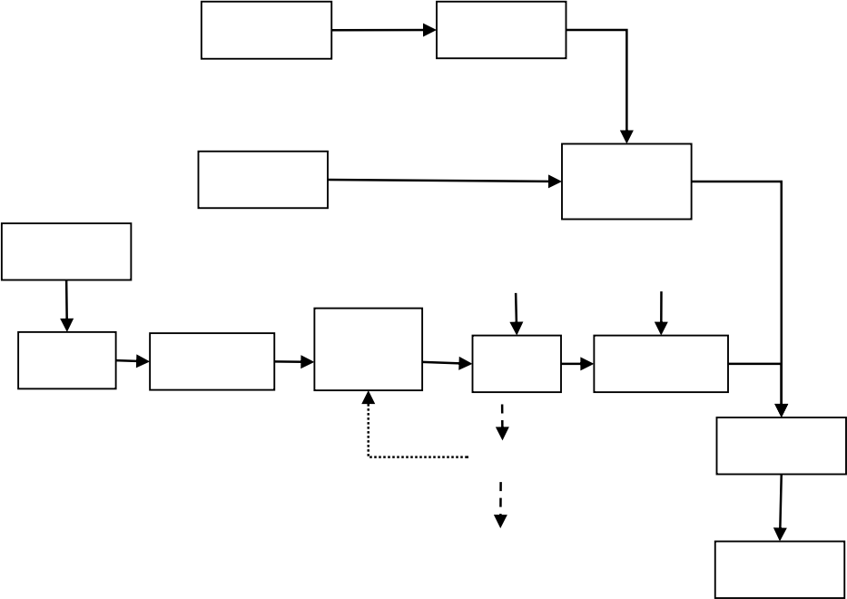
食堂废水
隔油池

生活废水
生活废水预 处理池

二氧化氯
医疗废水
PAC/PAM

接触氧化
接触消毒池
调节池
沉淀池
水解酸化池
池

废水总排口
部分回流
污泥
消毒

污水处理厂
资质单位处置
图 4-1 本项目废水处理工艺流程
4）沉淀池
沉淀池的功能是泥水分离，把废水中的污泥与水分离。为提高沉淀效果， 污水进沉淀池之前加入絮凝剂。沉淀池内安装斜管，利用浅层原理，提高泥水 分离效果，沉淀池出水自流到消毒池。

5）消毒
为保证排放废水中细菌总数的达标，必须对排放水进行消毒处理。 目前国 内用于消毒的方法有：氯系元素消毒剂、二氧化氯消毒剂、臭氧消毒剂等强氧 化剂消毒、紫外线消毒等。本项目采取二氧化氯消毒剂的方式进行消毒。
二氧化氯消毒剂：是一种无机化合物，化学式为 ClO2 ，常温常压下是一种 黄绿色到橙黄色气体。二氧化氯消毒剂是国际上公认的高效消毒灭菌剂，它可 以杀灭一切微生物，包括细菌繁殖体，细菌芽孢，真菌，分枝杆菌和病毒等， 并且这些细菌不会产生抗药性。
本项目污水处理拟采用二氧化氯（ClO2 ）消毒工艺，对污水进行消毒，消 毒接触时间应大于 1 小时。二氧化氯（ClO2 ）直接购买成品：二氧化氯 A 剂和 二氧化氯 B 剂，按照使用说明二氧化氯投加装置内先加水，再加 A 剂，十五分 钟后再加 B 剂，该操作方法简单、安全。
另外根据《医疗机构水污染物排放标准》（GB18466-2005）中“4.1.6 采用 含氯消毒剂进行消毒的医疗机构污水，若直接排入地表水体和海域，应进行脱 氯处理，使总余氯小于 0.5mg/L 。”本项目污水经处理后排入市政管网，属间接 排放，执行《医疗机构水污染物排放标准》（GB18466-2005）表 2 预处理标准， 未对总余氯进行要求，环评要求在后续运行工程中，应保证定比定量消毒装置 的正常运行，以便控制好二氧化氯的投加量，从而控制废水中余氯的排放量。
①废水排放量核算
根据本项目设计文件，项目最大废水排放量为 58. 14m³/d，其中生活废水最 大排放量约 48. 14m³/d ，医疗废水排放量约 10m³/d。
项目生活废水经过院区生活废水化粪池处理达《污水综合排放标准》 （GB8978-1996）三级标准及《污水排入城市下水道水质标准》GB/T31962-2015B

级标准后，经院区总排放口排入市政污水管网送大英城市生活污水处理厂处理。 其中食堂废水先经过隔油池处理后再汇入生活废水化粪池处理。
项目医疗废水经过医疗废水处理设施处理达到《医疗机构水污染物排放标 准》GB18466-2005 预处理标准后，经院区总排放口排入市政污水处理。
项目生活废水和医疗废水排放情况见下表。排放情况见下表：

表 4-1 本项目生活废水主要污染物排放一览表
 | 项目 | 排放量
 | 污染因子 | COD | NH3-N | TN |  | TP | BOD5 | SS |  | 动植物  油
 | 预处理池排放浓度 mg/L | 500 | 45 | 70 |  | 8 | 300 | 400 |  | 20
 | 排放量（t/a）  （废水 48.4m3/d， 17571. 1t/a） | 8.7856 | 0.7907 | 1.2300 |  | 0.1406 | 5.2713 | 7.0284 |  | 0.3514
 | 《污水综合排放标  准》  （GB8978-1996）  三级标准 | 500mg/  L | - | - |  | - | 300mg/  L | 400mg/  L |  | 20mg/L
 | 《污水排入城市下  水道水质标准》  GB/T31962-2015B  级标准 | - | 45mg/  L | 70mg/  L |  | 8mg/L | - | - |  | -
 | 表 4-2 本项目医疗废水主要污染物排放一览表
 | 项目 |  | 排放量
 | 污染因子 |  | COD |  | NH3-N |  | BOD5 |  | SS
 | 排放浓度mg/L |  | 250 |  | / |  | 100 |  | 60
 | 排放量（t/a）  （废水 10m3/d ，3650t/a） |  | 0.9125 |  | / |  | 0.3650 |  | 0.2190
 | 《医疗机构水污染物排放标 准》GB18466-2005 |  | 250mg/L |  | - |  | 100mg/L |  | 60mg/L

②废水处理可行性分析
（1）生活废水预处理池（化粪池）
本项目非医疗住宿区和食堂废水（先隔油）收集后进入生活化粪池处理后 排入市政污水管网送大英城市生活污水处理厂处理。化粪池为三格厌氧池具备 去除漂浮物和初步降解污染因子的作用，项目生活废水排放量约 48. 14m3/d，废 水停了时间约 12-24 小时，项目设置的 100m3化粪池满足生活废水的预处理需 要，因此生活废水经化粪池处理后排入市政污水管网具有可行性。
（2）医疗废水处理可行性
院区生活废水预处理池可行性：
根据《排污许可证申请与核发技术规范 医疗机构》（HJ1105-2020）中附 录 A.2 医疗机构排污单位污水治理可行技术参照表，本项目选用工艺属于表 A.2 中推荐的可行性技术，因此本项目拟建设的污水处理设施能够确保项目运营期 医疗废水经处理后达到《医疗机构水污染物排放标准》（GB18466-2005）表 2 预处理排放标准要求。
（3）大英城市生活污水处理厂处理措施可行性如下：
①项目位于大英县盐井街道，属于大英县城市生活污水处理厂纳污范围内， 污水处理厂剩余容量能满足本项目需求，大英县城市生活污水处理厂能负荷本 项目污水；
②根据查阅相关资料，本项目附近雨污管网为大英县旅游基础设施（一期） 二标段医院路工程，该工程属于遂宁市中国死海旅游度假区建设范围，工程预 计在 2023 年 11 月完工，本项目建成期晚于雨污管网建成期，因此本项目后运 营期污水能够接入该段市政管网；
③本项目废水水质简单，满足大英城市生活污水处理厂的处理工艺要求，

项目污水水质不会对大英城市生活污水处理厂的处理工艺造成冲击；
④大英县城市生活污水处理厂位于大英县工业集中发展区红花坝村，服务 区域主要为大英县中心城区，远期改扩建后服务区域为大英主城区、文化产业 新新片区，收纳处理污水主要为城市生活污水，总服务面积约 3245hm2 。大英 县城市生活污水处理厂总规模达到 3 万 m3/d，采用 A2/O 脱氮除磷工艺+高效沉 淀池+反硝化深床滤池+紫外线消毒工艺为主体的三级深度生化处理工艺，本项 目废水经该污水处理厂处理后满足排放要求。
③废水排放汇总表
表 4-3 本项目院区排放口水污染排放汇总表

产污环节 | 类别 | 污染  物种 类 | 废水  排放  量  （t/a） | 排放标  准浓度 （mg/  L) | 允许  排放  量  （t/a） | 排放方式 | 排放  去向 | 排放  口编 号 | 排放  口类 型 | 排放  方式
医疗 | 医疗  废水 | COD | 3650 | 250 | 0.91 | 间接排放 | 市政污  水管网  -大英  城市生  活污水  处理厂 | DW00  1 | 一般排  放口-  医疗废  水排放  口 | 间断排 放
医疗 | 医疗  废水 | NH3-N | 3650 | / | /
医疗 | 医疗  废水 | BOD5 | 3650 | 100 | 0.37
医疗 | 医疗  废水 | SS | 3650 | 60 | 0.22
生活 | 生活  废水 | COD | 17571 | 500 | 8.786 | 间接排放 | 市政污  水管网  -大英  城市生  活污水  处理厂 | DW00  2 | 一般排  放口-  生活废  水排放  口 | 连续排 放
生活 | 生活  废水 | NH3-N | 17571 | 45 | 0.791
生活 | 生活  废水 | TN | 17571 | 70 | 1.230
生活 | 生活  废水 | TP | 17571 | 8 | 0. 141
生活 | 生活  废水 | BOD5 | 17571 | 300 | 5.271
生活 | 生活  废水 | SS | 17571 | 400 | 7.028
生活 | 生活  废水 | 动植物  油 | 17571 | 20 | 0.351

项目废水经市政污水管网送大英城市生活污水处理厂处理达到《城镇污水 处理厂污染物排放标准》（GB18918-2002）中一级 A 标准排入郪江。
本项目废水经过大英城市生活污水处理厂处理后污染物排放情况如下表所 示：

 | 表 4-4 本项目水污染物最终排放量一览表
 | 项目 |  | 排放量
 | 污染因子 |  | COD |  | NH3-N |  | TN |  | TP |  | BOD5 |  | 动植物油
 | 《城镇污水处理厂  污染物排放标准》  （GB18918-2002）  一级 A 标准 |  | 50mg/L |  | 5mg/L |  | 15mg/L |  | 0.5mg/L |  | 10mg/L |  | 1.0mg/L
 | 排放量（t）  （废水 21221. 1t/a） |  | 1.0611 |  | 0.1061 |  | 0.3183 |  | 0.0106 |  | 0.2122 |  | 0.0212
3 、噪声排放及处理措施
（1）主要噪声源及治理措施
本项目营运期主要噪声源为食堂油烟净化器、医疗废水处理设施水泵、风 机、中央空调机组运行噪声及机动车及人员生活产生的噪声。项目机动车及人 员生活产生的噪声源强较低，可通过设置限速和禁止鸣笛标识控制机动车噪声， 通过设置禁止高声喧哗标志及加强人员教育控制人员生活噪声。
项目设备噪声主要设置减震设施、选用低噪声设备及利用建筑结构屏蔽噪 声。项目主要声源治理前噪声源强值见下表。
表 4-5 主要噪声设备噪声源强值
 | 类型 | 设备名称 |  | 产生位置 |  | 数量及持 续时间 |  | 声级范围 dB(A) |  | 降噪措施 |  | 排放强度 dB(A)
 | 室内声源 | 油烟净化  器 |  | 食堂 |  | 1 台、间歇 式发声 |  | 70-75 |  | 选用低噪 声设备，加  强设备保  养，高噪声  空压机设  置在设备 间内，利用 建筑结构  降低噪声 |  | 70
 | 室内声源 | 废水处理  设施水泵 |  | 污水处理  站 |  | 1 台，持续  发声 |  | 70-75 |  |  |  | 70
 | 室内声源 | 废水处理  设施风机 |  | 污水处理  站 |  | 1 台、持续  发声 |  | 85-90 |  |  |  | 80

 | 室外声源 | 1#中央空 调机组 | 生活楼楼  顶 | 1 台、持续  发声 | 80-85 | 影响 | 80
 | 室外声源 | 2#中央空 调机组 | 综合楼楼  顶 | 1 台、持续  发声 | 80-85 | 影响 | 80
为确保项目厂界噪声达标排放，项目拟采取以下措施进行防护：
①采用先进的低噪声设备，从源头上削减源强；
②供配电房、生活及消防水泵房设置于地下室的设备房内，房间密闭隔声；
③空调机组设置于楼顶的设备间内，采取基础减振、橡胶垫减振、采取柔 性连接等措施；
④污水处理站采用潜水泵，风机设置在设备房内并经设备房隔声；
⑤院区禁止鸣笛，合理设置明显的车流导向标志等；
⑥院区建筑物周围种植绿化。
（2）厂界噪声达标分析
本项目厂界造成采用环安科技噪声软件预测，预测结果如下：

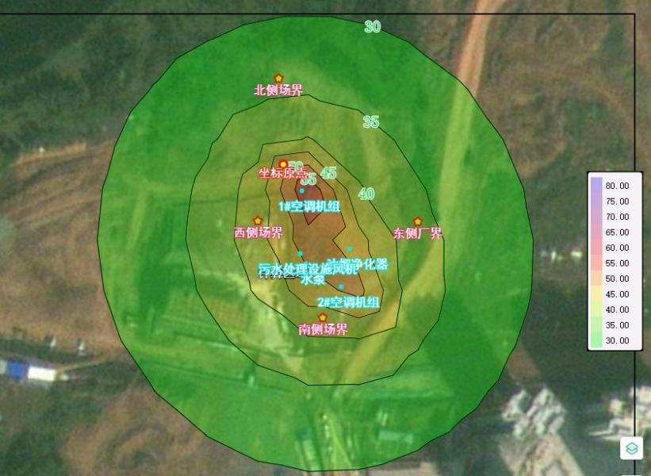
图 4-2 噪声预测等值线图
表 4-6 环境噪声影响预测结果 单位：dB(A)

 |  | 序号 | 厂界 | 位置（m） | 贡献值 dB(A) | 标准 | 达标评价
 |  | 1 | 北侧 | -2.83 ，51.55 | 33.36 | 昼间  60dB(A)，  夜  50dB(A) | 达标
 |  | 2 | 东侧 | 80.35 ，-33.93 | 36.45 | 昼间  60dB(A)，  夜  50dB(A) | 达标
 |  | 3 | 西侧 | -15.08 ，-33.46 | 42.5 | 昼间  60dB(A)，  夜  50dB(A) | 达标
 |  | 4 | 南侧 | 23.9 ，-91.18 | 44.77 | 昼间  60dB(A)，  夜  50dB(A) | 达标
根据预测，本项目厂界噪声最大贡献值约 44.776dB(A)，位于南侧厂界。根 据预测，项目运营期厂界噪声值满足《工业企业厂界环境噪声排放标准》 （GB12348-2008）2 类标准[昼 60dB(A) ，夜间 50dB(A)] 。本项目建成后对厂界 声环境影响不大。同时本项目周边也无重大声源对本项目产生明显影响。
4 、固体废弃物
（1）产生环节
运营期间本项目产生的固废主要为：食堂厨余垃圾、废包装材料、医疗废 物、生活垃圾、医疗废水处理污泥。
①食堂厨余垃圾
项目设置食堂每天为部分医护人员及患者提供三餐，就餐人数约350 人， 参考同类型项目食堂厨余垃圾产生量为 0.2kg/人•天，则食堂厨余垃圾产生量为 70kg/d（25.5t/a）。食堂厨余垃圾经泔水收集桶收集后委托有资质单位清运处置。
环评要求：食堂厨余垃圾须用塑料桶单独收集，交由有资质单位进行收运、 处置，做到日产日清。
②废包装材料
本项目废弃包装物主要为药房废药品包装箱，污水处理站废二氧化氯、絮 凝剂包装袋，根据预估废包装材料产量约 0.5t/a，废包装材料统一收集后出售给

废品回收单位。
③生活垃圾
本项目定员约350 人，生活垃圾按 0.4kg/人•d 计算，则每天的生活垃圾产 生量约为 140kg ，每年的产生量约 51. 1t 。统一收集后定期送至垃圾收集点，由 大英县环卫部门统一清运。
④医疗废物
按照《国家危险废物名录》，本项目主要产生 HW01 类医疗废物，主要为 感染类和损伤类医废，根据建设单位提供的数据，医疗废物产生量约 2.0t/a。医 疗废物分类收集后暂存于医废间内，定期委托医废处置单位处置。
⑤医疗废水处理污泥
根据《医疗机构水污染物排放标准》（GB18466-2005）中表 4 医疗机构污 泥控制标准的要求处置，其属于《国家危险废物名录》（2021版）废物类别为： HW01 医疗废物，产生量约 0.5t/a ，医疗废水处理污泥压滤后交由相应资质单 位处置。
（2）固废信息汇总

表 4-7 固废产生及处置表
 | 废物  种类 | 产生 量 | 废物类别 | 有 害 物 质 名 称 | 物 理 性 状 | 危险 性 | 贮存方式 | 处置量 | 处理措施及处  理去向
 | 生活  垃圾 | 51. 1t/  a | 一般固废 | / | 固 体 | / | 生活垃圾 收集桶 | 51. 1t/a | 市政环卫部门  处置
 | 厨余  垃圾 | 25.5t/  a | 一般固废 | / | 固 体 | / | 食堂操作  间 | 25.5t/a | 餐厨垃圾处理  部门
 | 废包  装材 料 | 0.5t/a | 一般固废 | / | 固 体 | / | 一般固废  暂存间暂  存 | 0.5t/a | 收集后出售给  资源回收部门
 | 医疗 | 2.0t/a | 危险废物 | / | 固 | / | 医废暂存 | 2.0t/a | 医废处置单位

废物 |  | （HW01  841-001-0  1、  841-002-0  1） |  | 体 |  | 间
污水  处理  站污 泥 | 0.5t/a | 危险废物  （HW01  841-001-0  1） | / | 固 体 | / | 医废暂存  间 | 0.5t/a | 危废处置资质  单位
备注：表列固废产生量为预计产生量，项目运行后应按照实际固废产生量按表列方式进行贮存和处置。
（3）固废管理要求
①医疗废物管理要求
各科室专用医疗废物收集箱必须符合国家相关质量标准和要求，包括包装 袋、利器盒、周转箱，全部为黄色，并标有醒目的“医疗废物”标志。医院要制 定相应的管理办法，要求相关科室及时将产生的医疗废物严格分类装入专用塑 料袋或利器盒中，妥善密封处理（如用袋口的捆扎后再用胶条粘封）并放入专 用周转箱中。在医疗废物收集、密封和移动过程中，一定小心操作，避免包装 物损坏或割伤身体。
医院应规范设置“医疗废物暂存间” ，按照《医疗卫生机构医疗废物管理办 法（试行）》规定，当气温低于 20 摄氏度时，医疗废物暂存间时间不能超过 48h。医疗废物暂存间必须有可靠的防雨、防蛀咬、通风及消毒等手段，必须有 醒目的医疗废物警告标志，要有专人管理，避免无关人员误入，要便于周转箱 的回取和运输车辆的交通。
本项目医疗废物暂存间按照《医疗卫生机构医疗废物管理办法》物暂存间 应采取三防措施，墙面贴瓷砖等。符合《医疗卫生机构医疗废物管理办法（试 行）》相关规定。运输交由有资质单位负责运输，在运输和清运过程中应做好转 移联单和医疗废物管理台账等工作。医疗废物的转移还应当遵守 2021 年 11 月 30 日发布的《危险废物转移管理办法》（生态环境部 公安部 交通运输部 部

令 第 23 号）相关要求。
医疗废物包装容器应达到相应的强度要求并完好无损；医疗废物容器和包 装物以及医疗废物贮存设施、场所应按规定设置危险废物识别标志；医疗废物 暂存间采用防腐、防渗地面和裙脚，设置防止泄漏物质扩散至外环境的拦截、 导流、收集设施；医废间要防风、防雨、防晒。建设单位生产运营期间医疗废 物自行贮存设施的环境管理和相关设施运行维护还应符合 GB 15562.2 、GB
18484 、GB 18597 、GB 30485 、HJ 2025 和 HJ 2042 等相关标准规范要求。
②一般固废管理要求
依据国家相关法律法规，一般固废暂存间采用库房、包装工具（罐、桶、 包装袋等）贮存一般工业固体废物的，贮存过程应满足相应防渗漏、防雨淋、 防扬尘等环境保护要求；危险废物和生活垃圾不得进入一般工业固体废物贮存 场；不相容的一般工业固体废物应设置不同的分区进行贮存；贮存场应设置清 晰、完整的一般工业固体废物标志牌等。建设单位生产运营期间一般工业固体 废物自行贮存/利用/处置设施的环境管理和相关设施运行维护要求还应符合 GB 15562.2 、GB 18599 、GB 30485 和 HJ 2035 等相关标准规范要求，并按照 《一般工业固体废物管理台账制定指南（试行）》（生态环境部公告 2021 年 82 号）的相关要求做好一般固废的管理台账，并合法处置一般工业固废。建设 单位委托他人运输、利用、处置一般工业固体废物的，应落实《中华人民共和 国固体废物污染环境防治法》等法律法规要求，对受托方的主体资格和技术能 力进行核实，依法签订书面合同，在合同中约定污染防治要求等。
5 、土壤和地下水
本项目运行期间对地下水环境和土壤环境的主要影响因子是各类废水泄漏 造成的土壤和地下水水质污染影响，故应对涉水区域进行重点防控。

重点防渗区防渗方式：重点防渗区的防渗系统本环评要求采用2 毫米以上 的高密度聚乙烯或其他人工防渗材料组成，渗透系数应小于 1.0×10-10cm/s ，或 参照 GB18598 执行。
一般防渗区防渗方式： 一般防渗区采用等效黏土防渗层 Mb≥1.5m ， K≤1×10-7cm/s；或参照 GB16889 执行。
本项目除重点防渗区和一般防渗区以外的其他区域为简单防渗区，简单防 渗区采取一般地面硬化即可。
本项目采取的措施能够满足保护地下水及土壤的需求，分区防渗要求能够 满足地下水、土壤污染防范要求。
表 4-8 防渗分区表
 | 序号 | 区域 | 防渗级别 | 防渗措施
 | 1 | 医废间、医疗废水  处理设施、食堂隔  油池 | 重点防渗区 | 采用 2 毫米以上的高密度聚乙烯 或其他人工防渗材料组成，渗透系 数应小于 1.0×10-10cm/s ，或参照 GB18598 执行。
 | 2 | 生活楼、综合楼 | 一般防渗区 | 采用等效黏土防渗层 Mb≥1.5m，  K≤1×10-7cm/s；或参照 GB16889  执行
 | 3 | 院内道路 | 简单防渗区 | 一般地面硬化
6 、运营期监测计划
参照《排污单位自行监测技术指南总则》(HJ819-2017) 、《排污许可证申 请与核发技术规范 医疗机构》（HJ1105-2020）及《建设项目环境影响报告表 编制技术指南（污染影响类）（试行）》的相关要求，运营期监测计划如下表 所示：

表 4-9 运营期监测计划

点位 | 监测因子 | 监测频次 | 执行标准
医疗废水排放 口（DW001） | 流量 | 自动监测 | 《医疗机构水污染物排放标 准》（GB18466-2005）
医疗废水排放 口（DW001） | pH 值 | 12 小时 1 次 | 《医疗机构水污染物排放标 准》（GB18466-2005）
医疗废水排放 口（DW001） | 化学需氧量、悬浮物 | 1 周 1 次 | 《医疗机构水污染物排放标 准》（GB18466-2005）
医疗废水排放 口（DW001） | 粪大肠菌群数 | 1 月 1 次 | 《医疗机构水污染物排放标 准》（GB18466-2005）
医疗废水排放 口（DW001） | 五日生化需氧量、石 油类、挥发酚、动植 物油、阴离子表面  活性剂、总氰化物 | 1 季度 1 次 | 《医疗机构水污染物排放标 准》（GB18466-2005）
污水处理周界 | 氨、硫化氢、臭气浓度、 氯气、甲烷 | 1 季度 1 次 | 《医疗机构水污染物排放标 准》（GB18466-2005）
厂界 | 噪声 | 每个季度 1 次 | 《工业企业厂界环境噪声排  放标准》（GB12348-2008）3  类标准

7 、环境风险
根据建设项目环境风险评价技术导则（HJ169—2018），本项目环境风险 物质主要为二氧化氯和发电机房柴油，二氧化氯临界量均为 0.5t ，柴油临界量 为 2500t。本项目二氧化氯 A 剂最大存量约 0.05t，柴油最大存量 0. 15t 。因此本 项目 Q=0.05/0.5+0. 15/2500<1。当 Q＜1 时，该项目环境风险潜势为Ⅰ , 项目为低 风险等级。
本项目风险事故对环境的影响主要包括以下几个方面：
（1）发电机房柴油泄漏可能造成土壤和地下水污染、大气污染；
（2）发电机房柴油是易燃物质，因安全事故引发火灾，进而引发次生环境 事件，造成环境污染；
（3）医疗废水、医疗废物泄漏造成地下水和土壤污染。
风险防范措施

①针对柴油火灾：加强管理，严格控制柴油在院区的储存量，以预防火灾 的发生。发电机房按照消防法的相关要求建设，做好火灾的预防和控制。
②医疗废物暂存间暂存的危废指派专人管理，医疗废物暂存间设置消毒设 施、防盗、防晒等措施。
③参考《危险废物贮存污染控制标准》GB18597－2023 的规定管理危废暂 存间，并做好防渗、防泄漏、防遗撒措施。医疗废物定期交由资质单位处置。
④制定《突发环境事件应急预案》，成立突发环境事件应急处置领导小组 和应急救援兼职队伍，平时做好救援队伍的组织、训练和演练，并对工人进行 自救和互救知识的宣传教育。
8 、环境风险应急措施
本项目主要环境风险为医疗废物、医疗废水、柴油泄漏所引发环境污染及 火灾引发的次生环境污染。本次环评对项目环境风险提出以下应急措施：
①发现柴油后，应立即切断泄漏区域电源，采用消防干沙、碎布对泄漏的 柴油进行吸附处理，消除污染痕迹。
②柴油发电机房设置推车式干粉灭火器，以备紧急状态下的应急灭火需要。
③医疗废水处理设施外设置一定数量的消防沙袋，以备医疗废水泄漏时对 废水的围堵收集需要。
④按照下表所示内容，制定突发环境事件应急预案，并报送遂宁市大英生 态环境局备案。
表 4-10 环境风险应急预案内容
 | 序号 | 项目 | 内容及要求
 | 1 | 应急组织机构、人员 | 公司应急机构人员，地方政府应急联络人员
 | 2 | 预案分级响应条件 | 规定预案的级别及分级响应程序
 | 3 | 应急救援保障 | 应急设施、设备与器材等

 | 4 | 报警、通讯联络方式 | 规定应急状态下的报警通信方式； 交通保 障、管制
 | 5 | 应急环境监测、抢险、救援及 控制措施 | 委托监测机构对事故现场进行监测，对事故 性质、参数与后果进行评估，为指挥部门提 供决策根据
 | 6 | 应急检测、防护措施、清除泄 漏措施器材 | 事故现场、邻近区域、控制防火区域，控制 和清除污染措施及相应设备
 | 7 | 人员紧急撤离、疏散 | 撤离组织计划及救护，医疗救护与公众健康
 | 8 | 事故应急救援关闭程序与恢 复措施 | 专业队伍抢救结束后，做好事故现场善后 理，邻近区域解除事故警戒及善后恢复措 施，现场调查、清理、清洗工作恢复生产状 态，组织生产。
 | 9 | 应急培训计划 | 制定计划，安排人员培训与演练

五、环境保护措施监督检查清单
内 容  要素 | 排放口（编 号、名称）/  污染源 | 污染物项目 | 环境保护措施 | 执行标准
大气环境 | 污水处理站  无组织废气 | 硫化氢、氨气、臭 气浓度 | 地埋加盖，加 强封闭 | 《医疗机构  水污染物排放  标准》  （GB18466-20  05 ）
大气环境 | 备用柴油发 电机废气 | 颗粒物 | 尾气高空排放 | 《大气污染物 综合排放标  准》  GB8978-1996
大气环境 | 食堂油烟 | 油烟 | 油烟净化器处  理后于楼顶排  放 | 《饮食业油烟  排放标准（试  行）》  （GB18483-20  01）
地表水环  境 | 生活废水 | COD 、BOD5、  NH3-N、TP、TN 等 | 生活废水预处 理池处理后排 入市政污水管 网送大英城市 生活污水处理 厂处理（食堂 废水经隔油后 再排入生活废 水预处理池） | 《污水综合排  放标准》  （GB8978-199  6）三级
地表水环  境 | 医疗废水 | pH 、化学需氧量、 悬浮物、粪大肠菌 群数、五日生化需 氧量、石油类、挥 发酚、动植物油、 阴离子表面活性 剂、总氰化物 | 医疗废水经水  解酸化+接触  氧化+接触消  毒处理达标后  排入市政污水  管网送大英城  市生活污水处  理厂处理 | 《医疗机构水  污染物排放标  准》  （GB18466-20  05）间接排放  标准
声环境 | 院内设备 | 设备噪声 | 建筑结构屏  蔽、设置减震  设施、距离衰  减 | 《工业企业厂  界环境噪声排  放标准》  （GB12348-20  08）2 类标准
电磁辐射 | 不涉及

固体废物 | 运营期间本项目产生的固废主要为：食堂厨余垃圾、废包装材料、 医疗废物、生活垃圾、医疗废水处理污泥。  废弃包装物统一收集后出售给资源回收部门使用；生活垃圾统一 收集后交由环卫部门处置；食堂厨余垃圾统一收集后交由厨余垃圾处 置单位处置，医疗废物、医疗废水处理污泥交由资质单位。
土壤及地  下水  污染防治 措施 | ①医废间、医疗废水处理设施、食堂隔油池划分为重点防渗区， 防渗要求：采用 2 毫米以上的高密度聚乙烯或其他人工防渗材料组成， 渗透系数应小于 1.0×10-10cm/s ，或参照 GB18598 执行。  ②生活楼、综合楼为一般防渗区，一般防渗区采用等效黏土防渗 层 Mb≥1.5m ，K≤1×10-7cm/s；或参照 GB16889 执行。  ③本项目除重点防渗区和一般防渗区以外的其他区域为简单防 渗区，简单防渗区采取一般地面硬化即可。
生态保护 措施 | 不涉及
环境风险  防范措施 | ①针对柴油火灾：加强管理，严格控制柴油在院区的储存量，以 预防火灾的发生。发电机房按照消防法的相关要求建设，做好火灾的 预防和控制。  ②医疗废物暂存间暂存的危废指派专人管理，医疗废物暂存间设 置消毒设施、防盗、防晒等措施。  ③参考《危险废物贮存污染控制标准》GB18597－2023 的规定管 理危废暂存间，并做好防渗、防泄漏、防遗撒措施。医疗废物定期交 由资质单位处置。  ④制定《突发环境事件应急预案》，成立突发环境事件应急处置 领导小组和应急救援兼职队伍，平时做好救援队伍的组织、训练和演

 | 练，并对工人进行自救和互救知识的宣传教育。
其他环境  管理要求 | ①项目发生实际排污前，登录全国排污许可证管理信息平台办理 排污许可手续。  ②严格落实本环评提出的各项环保措施，严格落实“三同时”制 度。项目竣工后严格按照国家规定的程序和方式组织竣工验收。  ③本环评获批后5 年后动工建设的应重新报原审批部门审查，发 生重大变化的应重新报批。  ④定期保养设备，防止设备因保养不适当造成设备异常运行而增 加噪声产生量；做好主要产噪设备的隔声、设备减振，确保厂界噪声 达标。  ⑤生活垃圾等应每天及时清运，防止夏季恶臭气味的产生，清除 蚊蝇和寄生虫卵产生场所。  ⑥切实加强各环保设施的日常维护管理，定期检查运行情况，确 保处理效果，尽量避免环保设施处于“非正常工况” ，尽量减少各类污 染物排放，以减轻对环境的影响。加强环境管理，增强职工环保意识， 设置专人负责环境管理，落实环境管理制度，确保各项治理设施正常  稳定运行。

六、结论
根据分析，本项目的建设符合国家产业政策，符合大英县的相关规划。环保措 施具有可行性，项目的建设和营运不会对区域环境质量造成明显影响。因此本评价 认为，项目在落实本环评提出的环保措施后，施工期和运营期产生的负面影响是可 以得到有效控制的，并能为环境所接受。因此，从环境影响评价角度来说，本项目 的建设是可行的。

本次评价结论是在建设单位提供的建设内容和规模的基础上得出的，若建设单 位改变相关的建设内容和规模，建设单位应按照环保部门的有关要求另行申报。

附表
建设项目污染物排放量汇总表
单位：t/a

项目 分类 | 污染物名称 | 现有工程  排放量（固体废物  产生量）① | 现有工程 许可排放量  ② | 在建工程  排放量（固体废物  产生量）③ | 本项目  排放量（固体废物 产生量）④ | 以新带老削减量  （新建项目不填）  ⑤ | 本项目建成后  全厂排放量（固体废物产  生量）⑥ | 变化量 ⑦
废气
废水 | COD | 0 | 0 | 0 | 9.69t/a | 0 | 9.69t/a | 0
废水 | NH3-N | 0 | 0 | 0 | 0.79t/a | 0 | 0.79t/a | 0
一般  固体废物 | 生活垃圾 | 0 | 0 | 0 | 51. 1t/a | 0 | 51. 1t/a | 0
一般  固体废物 | 厨余垃圾 | 0 | 0 | 0 | 25.5t/a | 0 | 25.5t/a | 0
一般  固体废物 | 废包装材料 | 0 | 0 | 0 | 0.5t/a | 0 | 0.5t/a | 0
危险废物 | 医疗废物 | 0 | 0 | 0 | 2.0t/a | 0 | 2.0t/a | 0
危险废物 | 污水处理站  污泥 | 0 | 0 | 0 | 0.5t/a | 0 | 0.5t/a | 0
注：⑥=①+③+④-⑤; ⑦=⑥-①

